问题四的本质是对问题二中讨论的城市-成都市，提供一些意见使得成都市的经济活力能够变高。

1、我们在第三问中对所有的城市做了分析，从第三问中我们可以拿到成都市10年来的经济指数以及排名，如下图，这是我们分析得到的数据，反应了当年的经济指数在每一年的所有城市中的排名

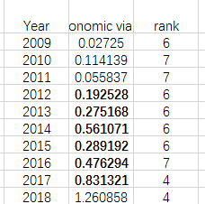

2、由于我们需要给出建议，所以采用最近三年的数据（再往前的数据没有参考性了），我们对这三年成都的排名做个综合，这三年的平均排名在第六名左右，所以我们对这三年的排名前五的城市做一个汇总，我们可以看到，这三年的数据很稳定，前五名次没有变化

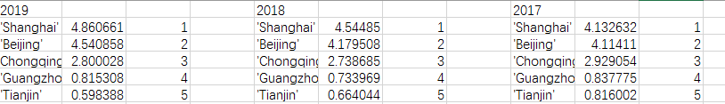

分别是 Shanghai,Beijing,Chongqing,Guangzhou,Tianjin

3、所以我们对这五个城市以及成都的数据进行比较，下图是18年的整体数据

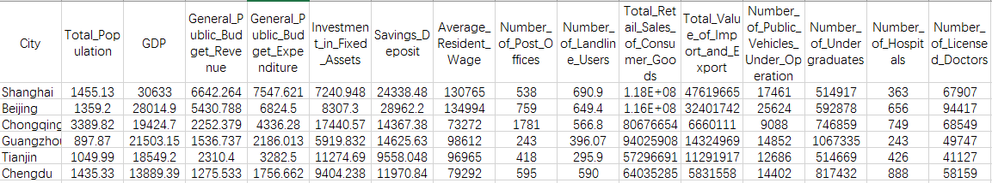

为了对这些数据进行图表对比，我们需要继续使用spss软件对数据进行标准化操作，将所有数据统一制，如下图。

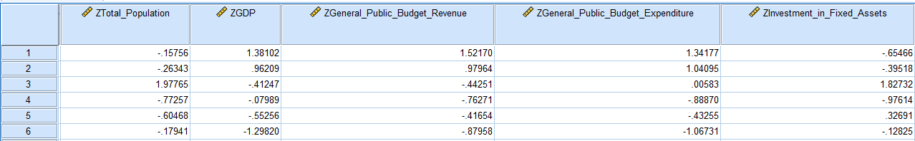

然后对数据整合

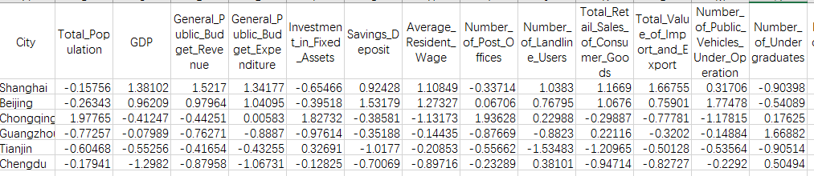

放入matlab作图分析

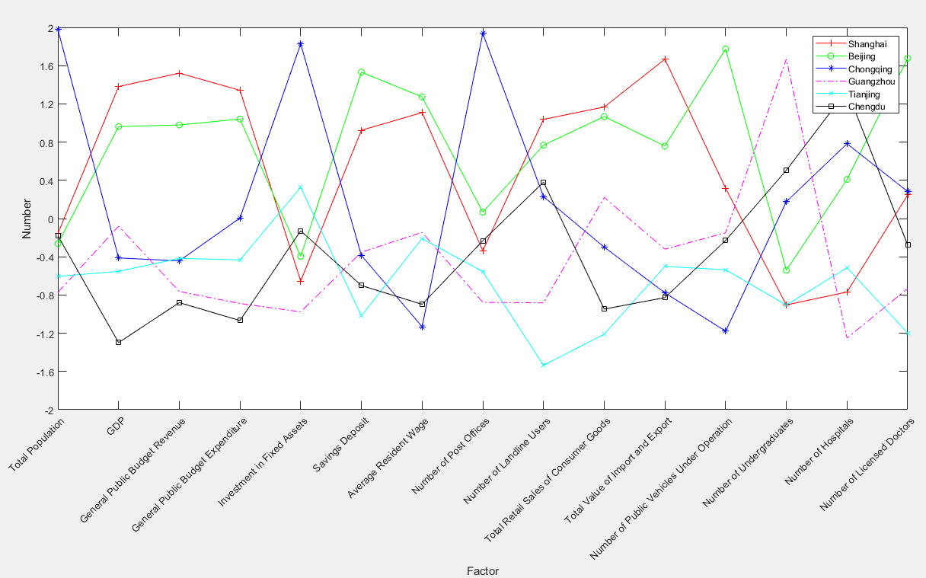

从图中比较我们可以得知，成都市的GDP，一般公共预算收入，一般公共预算收入比起前五个城市来说差距很大，一直处在吊车尾的位置，可以考虑在这些方面补强，成都的固定资产投资，幼儿园数量，医院数量方面比起前五名也不遑多让，证明是强势因素，可以继续保持。

分析可知，在这些方面进行处理，可以提高成都的经济活力指数